# **LES DIFFÉRENTS TYPES DE PERSONNAGES SECONDAIRES**

28

FÉV

*Nous connaissons tous l’importance des personnages principaux lorsque l’on écrit un livre, mais les personnages secondaires sont également très importants pour l’histoire. Il en existe plusieurs types, qui joueront chacun des rôles différents au sein de votre récit.*

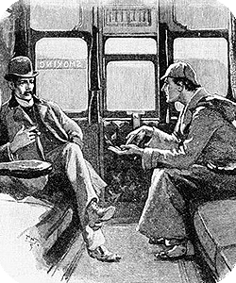**Les alliés du héros**Ce sont vos personnages secondaires les plus importants, ceux qui, en général, sont les plus proches de vos héros. Ce ne sont pas des personnages principaux pour autant, mais sans eux, l’intrigue serait bien différente. Par exemple, on n’imagine pas Sherlock Holmes sans son fameux acolyte le Docteur Watson. Les personnages secondaires vont donc venir épauler les héros, les aider dans leur quête, les soutenir. Ce sont eux qui vont donner la réplique au héros et qui vont équilibrer leur trait de caractère.

**Les personnages mineurs**Un peu moins importants que les alliés du héros, les personnages mineurs ont pour objectif de créer une ambiance. Ils vont venir apporter quelque chose à votre histoire, qui permettra au lecteur de se souvenir d’eux, même s’ils ne seront pas pour autant nécessaires à l’intrigue. N’hésitez pas à jouer sur leurs traits de caractère pour marquer les esprits. Cela pourra être par leur humour, leur excentricité, leur obsession ou encore leur côté effrayant. L’important est d’exagérer ce qui fait leur particularité, sans pour autant avoir besoin d’approfondir ces personnages.

**Les figurants  
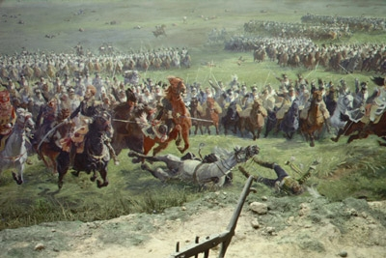**Il s’agit des personnages secondaires les moins importants de l’histoire, c’est pourquoi ils ne devront pas occuper une place trop importante au sein de votre récit. Les figurants vont simplement servir à apporter un peu plus de réalisme à un lieu ou bien une scène, un peu comme les figurants que l’on peut apercevoir dans les films. Ils ne marqueront donc pas vos lecteurs.

Utilisez-vous ces trois types de personnages secondaires au sein de vos ouvrages ? Quelles sont vos astuces pour bien les différencier ?